USULAN LAPORAN AKHIR

TANGGAL | 21 November 2018

NAMA MAHASISWA: 1. ALDREY SAFWA YANNICK PRATAMA | (1631710004)
2. PHADMA SADNA PHITALOKA | (1631710054)

A. JUDUL

Sistem Monitoring Jaringan Real Time Melalui Perangkat Android Berbasis SNMP Untuk Meningkatkan Kinerja Administrator Jaringan Studi Kasus Puskom Politeknik Negeri Malang.

B. TEMA

Sistem Monitoring Jaringan Real-time adalah sebuah aplikasi tepat guna untuk meningkatkan kinerja seorang Administrator jaringan pada Puskom Politeknik Negeri Malang dalam mengelola suatu perangkat jaringan yang terhubung pada server jaringan Jurusan Teknologi Informasi pada Gedung AF Lantai 3.

Aplikasi monitoring menggunakan teknologi smartphone dan berjalan pada platform Android dengan memanfaatkan protocol data unit (PDU) Get Next Request dari protokol Simple Network Management Protocol (SNMP). Aplikasi ini memanfaatkan router untuk menampilkan informasi mengenai perangkat jaringan.

Fitur-fitur yang tersedia dalam aplikasi ini adalah sebagai berikut :

- Traffic Data mengetahui mekanisme pertukaran data dalam suatu jaringan

- Network Info mengetahui informasi tentang jaringan yang digunakan

  - Bandwith usage menampilkan informasi mengenai jumlah bandwith yang digunakan

  - Resource detail menampilkan informasi perangkat router yang terhubung

  - User Activity Notification menampilkan informasi aktivitas user yang mencurigakan

- PENDAHULUAN

LATAR BELAKANG

Kegiatan monitoring jaringan diperlukan untuk mempermudah administrator dalam mengelola jaringan. Perkembangan Android dapat mendukung kegiatan monitoring jaringan yang dipadukan dengan teknologi simple network management protocol, Aplikasi yang dihasilkan mampu menampilkan informasi perangkat jaringan, seperti traffic data, network interface, bandwidth usage, resource detail, dan User Activity Notification. Hasil uji coba menunjukan bahwa aplikasi dapat menampilkan objek-objek yang dimonitor pada smartphone dengan baik. Hal ini ditunjukan dengan berjalannya sistem monitoring pada smartphone android.

Android digunakan karena mobilitas jaringan internet yang tinggi dan didukung adanya teknologi simple network management protocol, serta pengembangan aplikasi pada perangkat android sebagai perangkat bergerak yang sangat umum digunakan, maka dibangun suatu sistem yang dapat melakukan pemantauan jaringan dengan memadukan kedua teknologi tersebut. Pada penelitian ini digunakan perangkat smartphone android untuk melakukan pemantauan jaringan. Pembuatan aplikasi pada perangkat android merupakan hal yang baik, karena dengan memanfaatkan android kegiatan apapun dapat dilakukan termasuk salah satunya adalah monitoring jaringan. Penelitian ini juga ditujukan untuk melakukan pemantauan router pada jaringan lokal secara real-time menggunakan protokol simple network management protocol.

- RUMUSAN MASALAH DAN TUJUAN RUMUSAN MASALAH

  - Bagaimana membangun sebuah aplikasi yang bekerja pada platform Android untuk monitoring suatu perangkat jaringan?

  - Bagaimana mempermudah kinerja Administrator jaringan dalam mengetahui status perangkat yang terhubung di Puskom Politeknik Negeri Malang?

TUJUAN

  - Membangun sebuah aplikasi yang bekerja pada platform Android untuk monitoring suatu perangkat jaringan.

  - Mempermudah kinerja Administrator jaringan dalam mengetahui status perangkat yang terhubung di Puskom Politeknik Negeri Malang.

- STUDI LITERATUR DAN DESAIN SISTEM

E1. STUDI LITERATUR

Pada penelitian sebelumnya dibuat software yang dapat melakukan hasil monitoring dan ditampilkan dalam bentuk aplikasi berupa network interface, traffic list data, bandwith usage dan resources detail.

SNMP adalah protokol yang bersifat connectionless dikarenakan opersionalnya yang menggunakan UDP (User Diagram Protocol). Konsekuensinya adalah tidak ada jaminan lalu lintas manajamen diterima oleh entitas lain dengan sempurna. Namun, memiliki kelebihan yaitu overhead proses dapat dikurangi.

SNMP adalah sebuah protokol under-valued. SNMP digunakan untuk mengatur atau mengontrol elemen-elemen jaringan seperti host, routers, switch, firewall, dan lainnya. SNMP berjalan pada UDP sehingga tidak memberikan beban berat pada jaringan atau pada peralatan yang menggunakannya. Secara konseptual, variable SNMP diatur dalam tree structure. Setiap peralatan yang berbeda, memerlukan set variable yang berbeda untuk mendeskripsikannya dan mengontrolnya. Kumpulan variable yang berkaitan biasanya spesifik terhadap

peralatan dan didefinisikan dalam modul MIB yang membentuk subtree dari tree.

Seluruh abstract tree tersebut disebut Management Information Base.

E2. DETAIL KEBUTUHAN SISTEM

HARDWARE

- Router Mikrotik

- Laptop/PC

- Smartphone

- Kabel UTP

SOFTWARE

- Android Studio

- Winbox

- Protocol SNMP

E3. DESAIN SISTEM YANG DIUSULKAN (BAGAN DAN PENJELASAN)

1. Desain Arsitektur

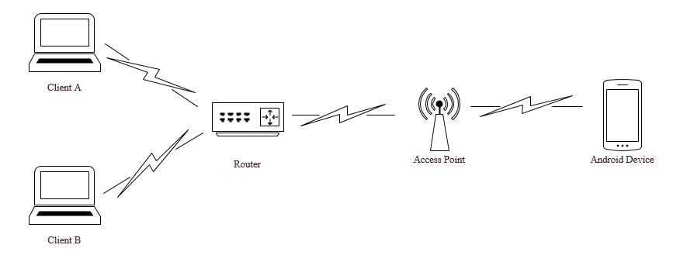

2. Use Case

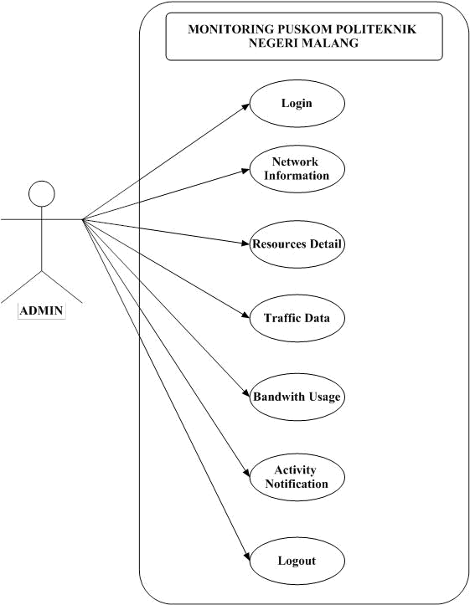
F. REFERENSI

JURNAL 10 TAHUN TERAKHIR (WAJIB)

- Affandi, Achmad., Riyanto, Dhani., Pratomo, Istas., Kusrahardjo, Gatot. (2015). Design and Implementation Fast Response System Monitoring Server Using Simple Network Management Protocol (SNMP). International Seminar on Intelligent Technology and Its Applications, 385-

- Chistanto, Lukas T. (2016). Perancangan Sistem Monitoring Jaringan Melalui Perangkat Android berbasis Simple Management Network Protocol. Jurnal Skripsi, 2-3.

- Ichwan, Muhammad & Hakiky Fifin, 2011. “ Pengukuran Kinerja Goodreasds Application Programing Interface Pada Aplikasi Mobile Android”. Vol :II, Nomor : 2, 2011.

4. . Herlambang, Moch Linto & Catur, Aziz, 2008. “Panduan Lengkap Menguasai Router Masa Depan Menggunakan Mikrotik Router OS”. Yogyakarta : ANDI.

- Zaini, Muhammad Rizky, 2013. “Implementasi Protokol SNMP Untuk Jaringan Di Kantor Gubernur Sumatera Barat”. Makalah Teknologi dan Informasi Ilmiah (TEKNOIF). Vol:I,

- Hidalgo, Fernando & Gamess, Eric, 2014. “Integrating Android Devices into Network

- Mansfield, Nial, 2002.“Practical TCP/IP Designing Using and Troubleshooting TCP/IP

Networks On Linux and Windows”. Yogakarta : ANDI.

8.

9.

10.

G. JADWAL

NO. | AKTIFITAS | BULAN-1 | BULAN-2 | BULAN-3 | BULAN-4 | BULAN-5
1. | Analisis Sistem
2. | Penentuan
 | resources dan
 | observasi data
3. | Perancangan
 | desain UI
4. | Coding
5. | Testing system

6. Penyerahan

aplikasi

H. ETIKA PUBLIKASI

PERNYATAAN ETIKA PUBLIKASI

(NAMA MAHASISWA)

